- Zadanie z religii:
Temat: Łamiemy Kamienne serca

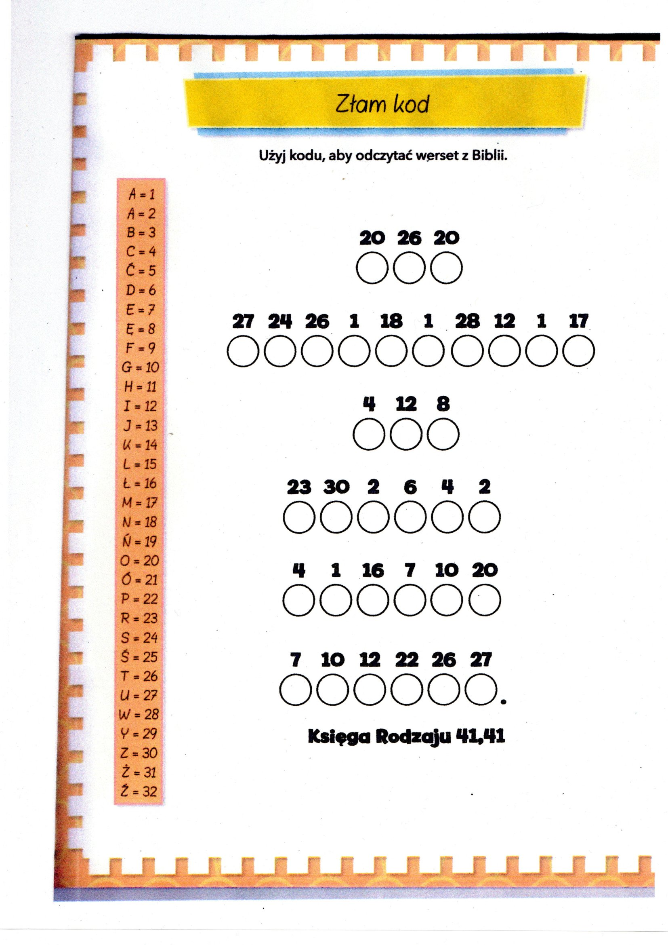

2.
Temat: Narysuj rysunek związany z miesiącem listopadem .
Technika dowolna. Format pracy A4.
Moje podpowiedzi : Pogoda w listopadzie, dary jesieni, Dzień Wszystkich Świętych, Narodowe Święto Niepodlegości, wróżby na Katarzynki i Andrzejki .

3.
Temat: Organizmy mają wspólne cechy.

Przepisz tekst do zeszytu:
Zwierzęta w lesie.
Każdy krajobraz i każda okolica mają swoich zwierzęcych mieszkańców. Zawsze szukają okolicy, w której znajdą pożywienie i schronienie. Przykładem takiego miejsca jest las. W lasach żyją największe zwierzęta : żubr, łoś, jeleń, dzik, sarna oraz mniejsze : wiewiórka, kuna, żmija, jaszczurka. Mieszkają tam ptaki: sowa , zięba, wilga, drozd, kukułka oraz owady: pszczoła, motyl i mrówka.

4.
Temat: Życie w lesie
Ernest, Piotr, Tobiasz i Wiktor- Proszę nauczyć się czytać tekst „Zwierzęta w lesie”
Tomek i Alan: Proszę narysować i podpisać trzech wybranych mieszkańców lasu.

5.
Temat: Wiersz o jesieni
Przeczytaj wiersz pt „ Jesień szła” i podkreśl w nim wyrazy z:
- „ż( czerwonym kolorem) ”
- „rz”( zielonym kolorem)

JESIEŃ SZŁA Jadwiga Koleśnik

Szła jesień przez sady,
drzewa malowała.
Skąd ona kolory
takie ładne miała?
Liście kolorowe,
żółte i czerwone,
złociste, brązowe.
Są też i zielone.
Duże gruszki złote,
ciemne śliwki lśniące.
Takie kolorowe,
to wszystko nęcące.
Jabłuszka na drzewach
soczyste, dojrzałe.
Będą jeść je dzieci,
te duże i małe.

6,7 .
Temat: Obróbka drewna
Zobacz na Youtube 2 filmy. Wpisz : Praca w tartaku i Jak powstaje papier?

